Příručka pro vyplnění žádosti o platbu a zprávy o realizaci

Soupiska dokladů
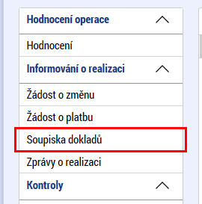
Prvním krokem k vytvoření žádosti o platbu je tvorba soupisky. Příslušnou záložku nalezneme v levé části menu na detailu projektu.

Na otevřené záložce v levé části stiskneme tlačítko „Založit soupisku“, čímž vznikne nový záznam soupisky. Kliknutím na něj se dostaneme na detail
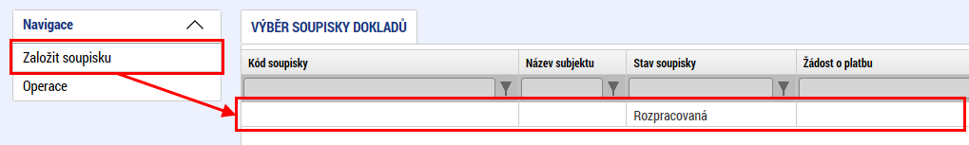

Detail soupisky obsahuje několik záložek, které je třeba postupně vyplnit.
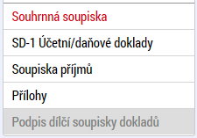

Souhrnná soupiska
Na záložce souhrnná soupiska je několik bloků. V prvním bloku je třeba vyplnit „evidenční číslo/označení soupisky“. Zde je vhodné vyplnit nějaké označení, které bude dobře identifikovat, kterému partnerovi soupiska patří a kolikátá to je. Například MMR-001 je ideální přehledné označení pro soupisku vedoucího partnera Ministerstvo pro místní rozvoj.
Dále je třeba vybrat „zkrácený název subjektu“. Tento se vybírá ze seznamu partnerů v projektu a volba je neměnná. Je to volba pro kterého partnera je soupiska vytvářena.

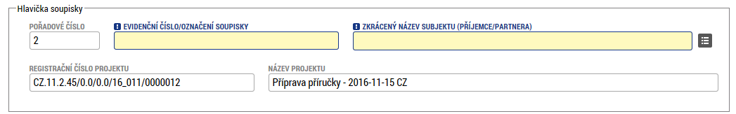

Další blok jsou finanční data. Pole podbarvena bíle se automaticky napočtou. Jakmile budou vyplněny doklady, je třeba stisknout nejprve tlačítko (1), kterým dojde k automatickému přepočtení všech dokladů na soupisce kurzem aktuálního měsíce a poté stisknout tlačítko (2), kterým dojde k sumarizaci všech dokladů (nyní již v měně Eur) a jejich vyplnění do polí v tomto bloku. Pokud jsou vykazovány nějaké výdaje paušálem (paušálem se povinně vykazují administrativní a kancelářské výdaje a náklady na zaměstnance pokud je tak stanovenou v rozhodnutí o poskytnutí dotace / smlouvě o projektu), je zde připraveno pole „Prokazované další výdaje stanovené sazbou či paušálem“.
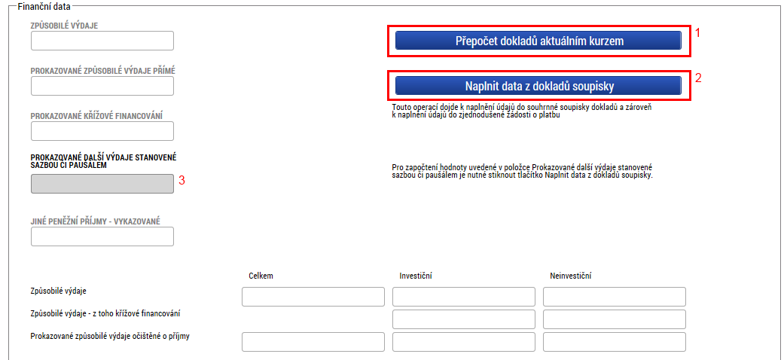

SD-1 Účetní/daňové doklady
První tabulka na této záložce obsahuje přehled všech dokladů se základními údaji. V případě, že je jich více, než se vejde na jednu stránku, je ve spodní části možnost procházet jednotlivé stránky.
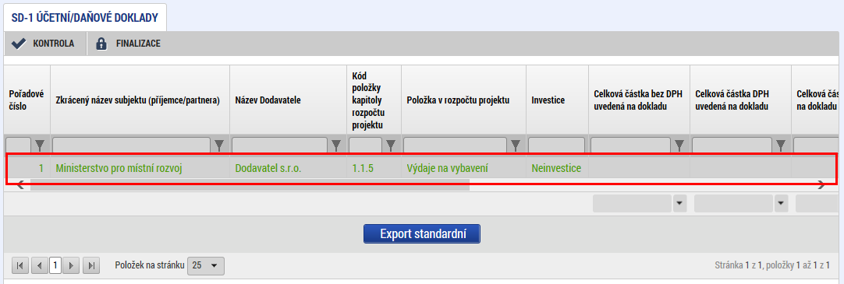

Pomocí tlačítka „Nový záznam“ je možné založit nový doklad, případně je možné označený doklad zkopírovat, nebo smazat. Pomocí tlačítka „Uložit“ se provede uložení aktuálně vyplněné práce, případně pomocí tlačítka „Storno“ neuložené údaje zrušíme. Záznam ale zůstane zachován.

U každého dokladu je třeba vyplnit několik polí. Nejprve je třeba vybrat, ke které rozpočtové položce se doklad vztahuje (1). Dále je třeba zvolit (2) v jaké měně je doklad vystaven. V případě, že je to přímo v eurech, vyplňuje se částka z dokladu bez přepočtu. V případě, že jde o jinou měnu, uvede se částka v měně dokladu a částka bude automatickým přepočtem převedena na euro. Finální přepočet bude proveden před finalizací soupisky. Dále je třeba vyplnit číslo dokladu v účetnictví partnera a také data vztahující se k vystavení, zaúčtování a úhradě dokladu.
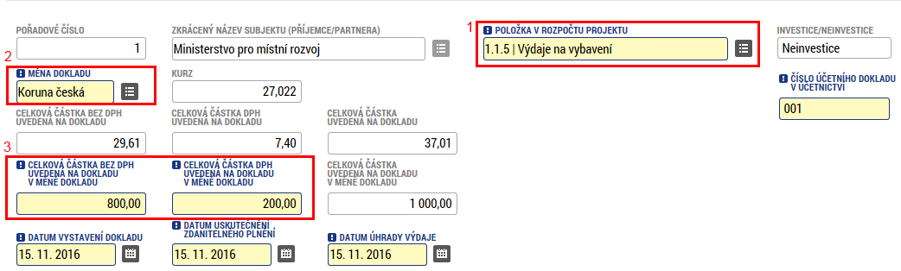

Dále je třeba vyplnit informace o dodavateli. Povinné údaje jsou ičo a název dodavatele. V případě, že se doklad vztahuje k nějaké smlouvě, která je v projektu uvedena, vyplní se její číslo, případně se zaškrtne, že není relevantní. Obdobné je to u výběrového řízení. Pokud se doklad vztahuje k nějakému výběrovému řízení, je možné jej tu ze seznamu vybrat. V případě, že ne, zaškrtne se nerelevantní.
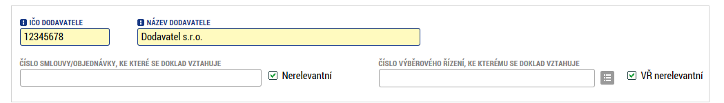

V posledním bloku detailu dokladu je třeba uvést, jaká část částky z dokladu se nárokuje v rámci soupisky a popsat výdaj krátkým textem.
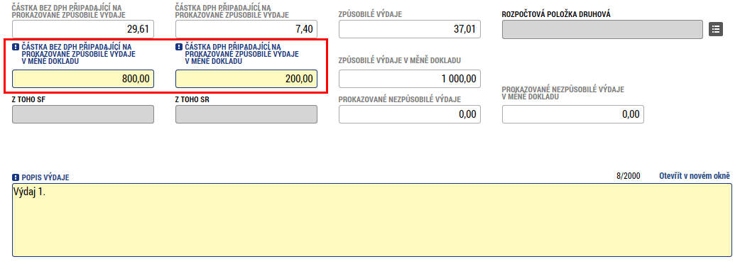

Ke každému dokladu je třeba vyplnit minimálně jednu přílohu – oskenovaný originál dokladu nebo faktury. Fyzicky se doklady již nepřikládají. U každé přílohy je třeba vyplnit název dokumentu a pomocí tlačítka „Soubor“ vybrat z vašeho počítače příslušný soubor. Dále je možné vyplnit nepovinná pole jako popis, typ dokumentu a odkaz na fyzické umístění dokumentu.
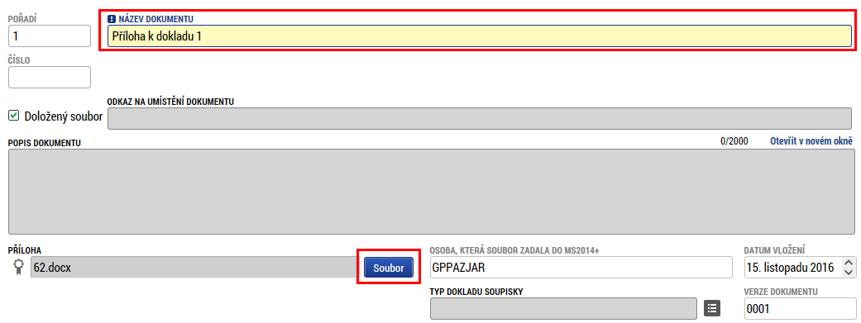

Soupiska příjmů
Pokud jsou v rámci projektu, respektive v rámci daného období, vykázány nějaké příjmy (tzv. Jiné peněžní příjmy – viz kap. G Příručky pro žadatele), je třeba je vyplnit do této záložky. Soupiska příjmů se vyplňuje analogicky jako doklady, jen rozsah údajů je stručnější. Je třeba vyplnit číslo dokladu v účetnictví, datum příjmu, zvolit měnu, ve které je příjem vykázán, popis a částku. Pokud je měna jiná než EUR, dojde k automatickému přepočtu.
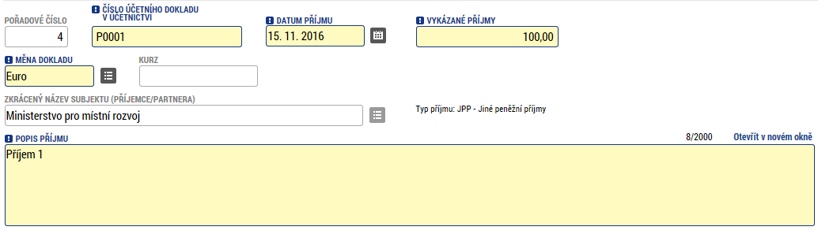

Také ke každému vykázanému příjmu je možné vyplnit jednu nebo více příloh.

Přílohy
Na záložku přílohy se uvádějí všechny dokumenty, které se vztahují k celé soupisce (např. výstupní sestava dokládající zaúčtování účetních dokladů uvedených v soupisce analyticky, prohlášení k DPH, čestné prohlášení k soupisce, jehož text je obsažen v příloze č. 8 Příručky pro příjemce pod částí „Přílohy“ apod.). Partner zde uvádí jak dokumenty, které jsou vyžadované programovou dokumentací, zejména Příručkou pro příjemce dotace a na české straně Náležitostmi dokladování, tak dokumenty, kterými se sám rozhodne doplnit informace v soupisce. Vyplňují se totožně jako přílohy u jednotlivých dokladů.

Podpis dílčí soupisky dokladů
Tato záložka se aktivuje až ve chvíli, kdy je soupiska finalizována. Finalizace se provede skrze tlačítka v horní části stránky. Prvním krokem je provést kontrolu (1) a pokud kontrola nevykáže žádnou chybu, je možné finalizovat (2).

Změna od 24. 5. 2017

Podpis elektronickým podpisem nebude nadále prováděn na záložce „Popis dílčí soupisky dokladů“, ale na záložce přílohy, kde bude po finalizaci automaticky vygenerována tisková verze soupisky i s přehledem dokladů. Tato bude jasně identifikována jak datem, tak časem vygenerování a bude tedy možné sledovat předchozí verze soupisky. Elektronicky tedy bude třeba vygenerovat poslední automaticky vygenerovanou verzi soupisky. Samotný postup podpisu je totožný, jako dříve (viz další odstavce).
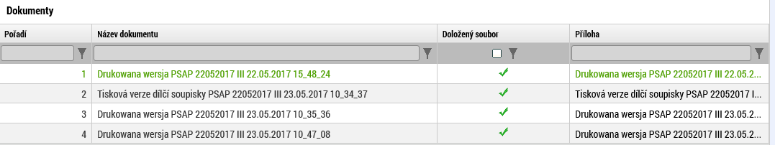

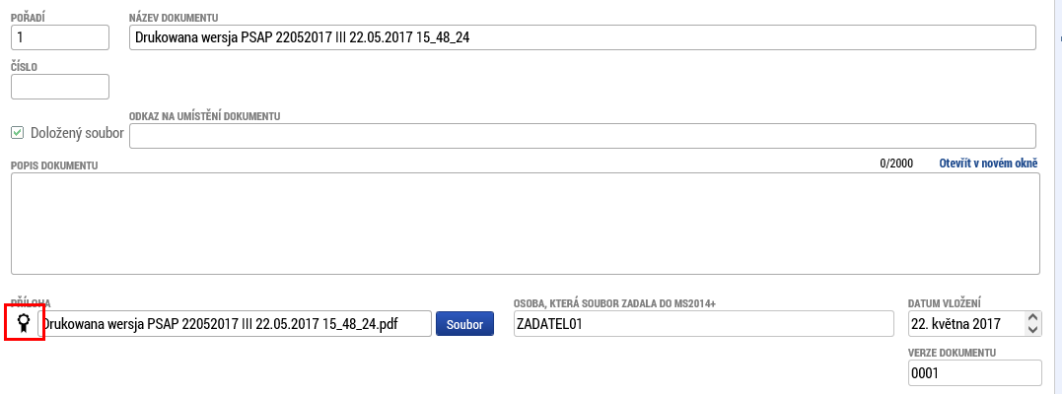

Pro přehlednost a zachování historických dat bude u soupisek dočasně dostupná i záložka „Podpis dílčí soupisky dokladů“, kde budou zobrazeny sestavy u starších soupisek. Zpětně proběhne konverze, aby i tyto starší verze byly přesunuty na záložku přílohy.

Pro samotný podpis jsou k dispozici tři varianty podpisu. Záleží na typu, který využíváte, zda zvolíte podpis na kartě nebo tokenu, zda máte podpis uložen v systému, nebo pouze v souboru. Systém podpisu je jinak totožný jako v případě žádosti o podporu. Podepsat může kterákoliv osoba s rolí signatář, ale je třeba dodržet metodicky, aby každý partner podepisoval pouze svou zprávu/soupisku a ne jiného partnera. V tom případě by byla vrácena, nebo neschválena.
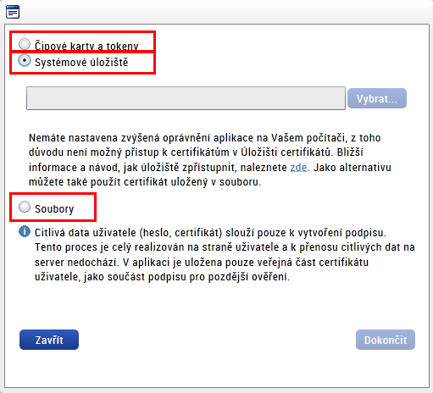

Po podpisu je soupiska automaticky podána kontrolnímu orgánu. Je třeba ale vyplnit i dílčí zprávu o realizaci.

Dílčí zpráva o realizaci
Pokud stále není založena nějaká rozpracovaná zpráva, je třeba stisknout tlačítko „Založit novou Zprávu/Informaci“. Tím dojde automaticky k založení nové souhrnné zprávy o realizaci a spustí se na pozadí generování dílčích zpráv.
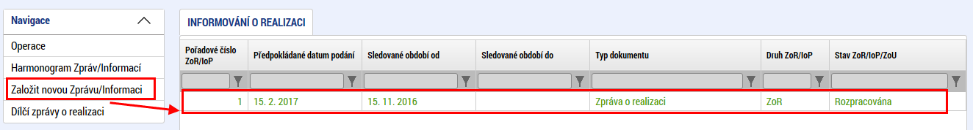

Jako první krok je vhodné vstoupit na detail souhrnné zprávy a vyplnit pole „Sledované období od“ a „Sledované období do“ dle skutečného harmonogramu dohodnutého s kontrolorem. Tím se i kontrolorovi budou zobrazovat správná data a předejde se nedorozuměním a chybám v době podání dílčích zpráv.

Jejich vygenerování může trvat i několik minut a poté je naleznete pod tlačítkem „Dílčí zprávy o realizaci“. Kliknutím na název vašeho subjektu se otevře formulář pro dílčí zprávu o realizaci.
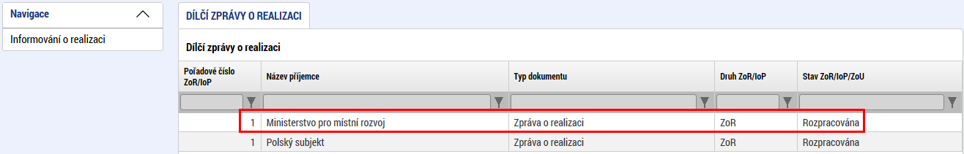

Poznámka: V případě, že určitý partner v daném období nebude zprávu a soupisku předkládat (to znamená, že jeden z partnerů skončil například realizaci dříve, případně se jedná o technickou asistenci, nebo administraci fondu), je třeba informovat vedoucího partnera, který při tvorbě souhrnné zprávy o realizaci označí, že dílčí zpráva za daného partnera se nebude podávat. Více bude specifikováno v kapitole pro souhrnnou zprávu.

Dílčí zpráva o realizaci obsahuje několik záložek:
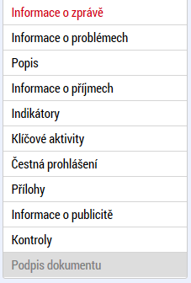

Informace o zprávě
Na této záložce je pouze několik povinných polí. Nejdůležitější je pole „Soupiska“, kde ze seznamu soupisek vyberete tu, která se bude podávat současně s touto dílčí zprávou. V seznamu se nabízí všechny soupisky, které zatím nejsou navázány na žádnou dílčí zprávu a které jsou již finalizovány. Dále je třeba vyplnit kontaktní údaje ve věci zprávy, tedy jméno, příjmení a kontakt osoby zodpovědné za vyplnění zprávy.
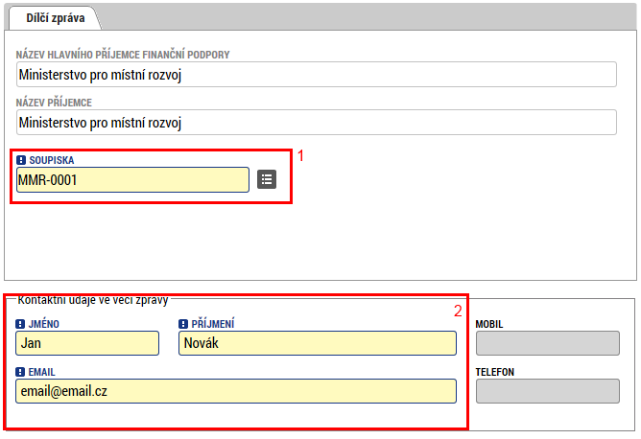

Informace o problémech
Na této záložce je možno popsat případné problémy, které se při realizaci vyskytují. Pomocí tlačítka „Nový“ založíme záznam a v rámci něj poté popíšeme identifikaci problému, jeho popis a řešení. Problémů může být zadáno více.
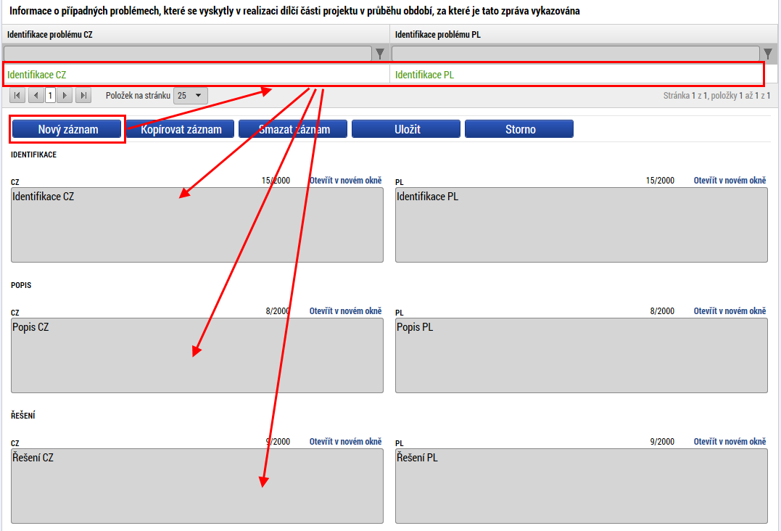

Popis
Na této záložce je třeba popsat pokrok v rámci dílčí části projektu za sledované období.
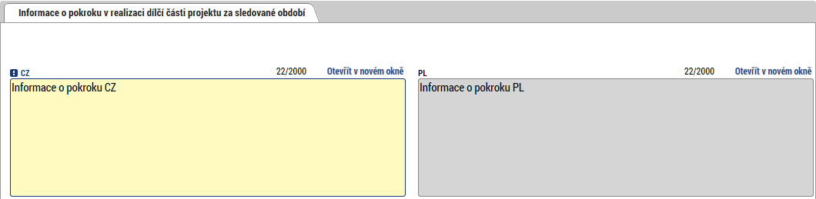

Informace o příjmech
Na této nepovinné záložce je možné vyplnit příjmy, pokud jsou vykazovány. Pole „Příjmy dle čl. 61“ vyplní příjemce v případě, že se na jeho projekt vztahují příjmy dle čl. 61 obecného nařízení (blíže viz kap. G Příručky pro žadatele) a zároveň v případě, že již v době realizace projektu v období, za které je dílčí zpráva předkládána, byly vytvořeny nějaké provozní příjmy. Pole „Jiné peněžní příjmy“ příjemce vyplní, dojde-li ve sledovaném období v důsledku realizace projektu k vytvoření příjmů, které nemají charakter příjmů dle čl. 61 obecného nařízení (obecně buď příjmy generované projektem pouze v době realizace projektu, nebo např. příjmy nepřímo s projektem související apod.- blíže viz kap. G Příručky pro žadatele). Jiné peněžní příjmy jsou uváděny jednotlivě také v soupisce příjmů. Veškeré částky je zde potřeba vyplnit zaokrouhlené na dvě desetinná místa.

Indikátory
Pokud je vykazována v rámci zprávy nějaká změna v indikátorech, provede se to na této záložce. V horní tabulce je přehled všech indikátorů, které byly zvoleny v žádosti o podporu. Pokud je třeba v některém z nich vykázat změnu, je třeba jej označit a stisknout tlačítko „Vykázat změnu/přírůstek“. Tímto dojde k vytvoření záznamu změny.
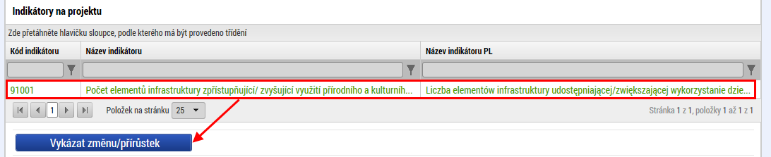

V rámci vykázání změny je třeba vyplnit, o kolik se hodnota indikátoru změnila a k jakému datu.
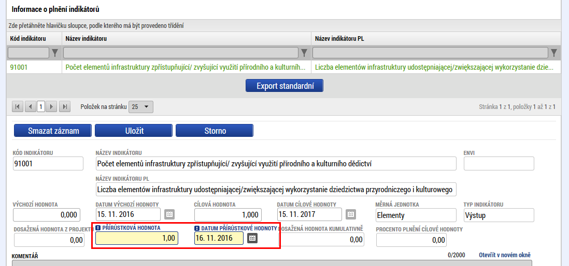

Klíčové aktivity
Stejně jako u indikátorů, pokud je třeba vykázat nějakou změnu v rámci klíčové aktivity, vybere se a stiskne se příslušné tlačítko. Tím dojde k založení záznamu změny.
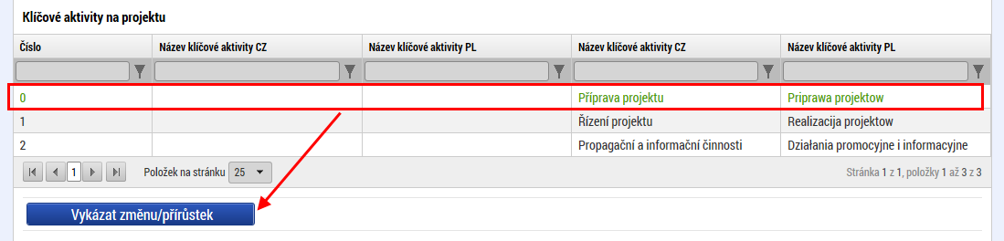

Ve vytvořeném záznamu změny je třeba vyplnit popis zapojení subjektů v realizaci a plán činnosti na další období.
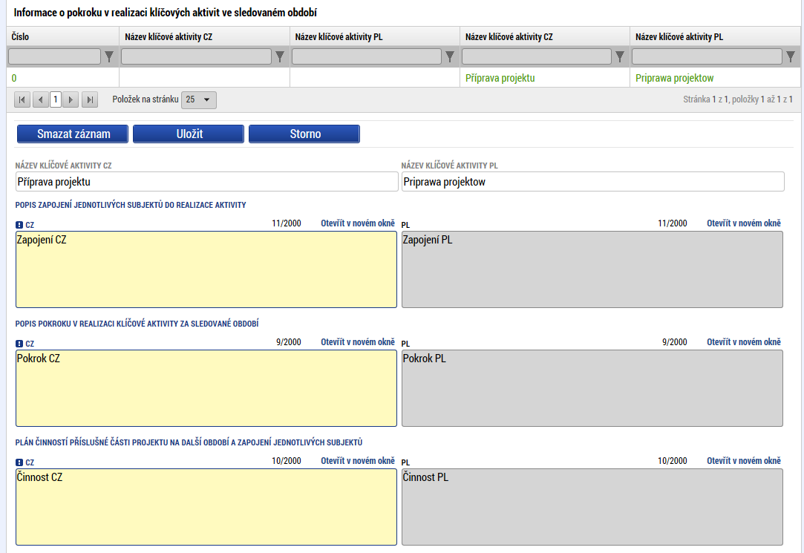

Čestná prohlášení
Čestná prohlášení, která specifikuje příručka pro příjemce, je třeba přiložit formou přílohy na stejnojmennou záložku. Žádná předdefinovaná čestná prohlášení v rámci programu nepoužíváme.

Přílohy
Na této záložce je možné vyplnit jeden nebo více dokumentů, které budou přílohou zprávy. Je třeba vyplnit název dokumentu a pomocí tlačítka „připojit“ vložit dokument přímo z disku vašeho počítače. Dokumenty, které je nutné k dílčí zprávě o realizaci připojit, jsou definovány programovou dokumentací, zejména Příručkou pro příjemce dotace a na české straně Náležitostmi dokladování. Zde se již neuvádí soupiska dokladů, která je s dílčí zprávou o realizaci propojena datově. Partner může připojit také další přílohy, u kterých to uzná za vhodné.
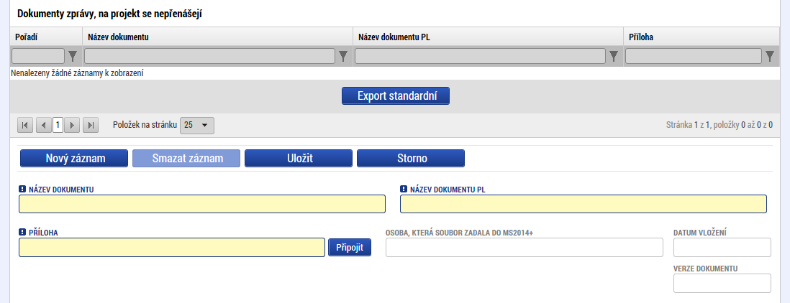

Informace o publicitě
Na této záložce jsou načteny všechny typy publicity vybrané v žádosti o podporu, případně některé povinně naplnitelné. Zvolením záznamu, ke kterému chceme vykázat změnu a stisknutím tlačítka, dojde k založení změnového záznamu.
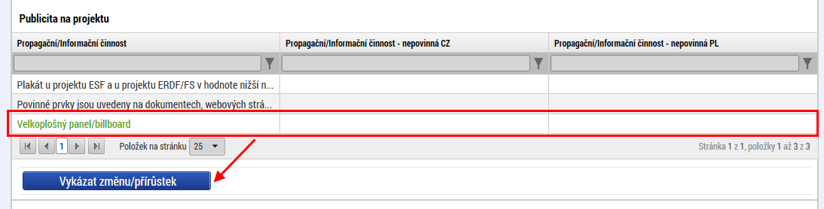

V založeném záznamu je třeba komentářem popsat, k jaké změně došlo.
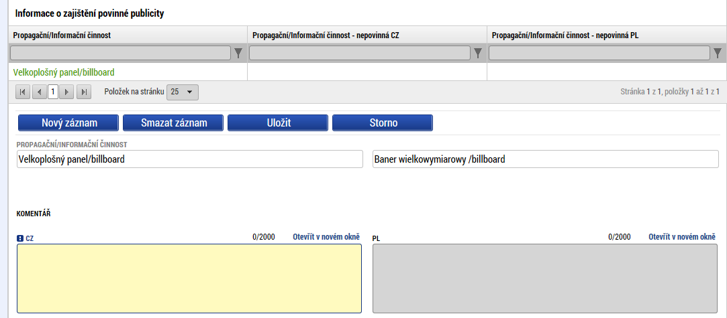

V případě jiného nepovinného zajištění publicity je možné doplnit textové pole ve spodní části záložky a popsat situaci.
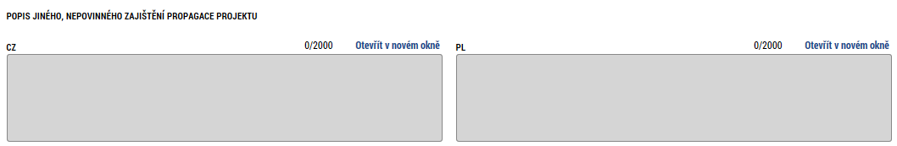

Kontroly
V případě, že na subjektu partnera byly v daném období provedeny (ukončeny) nějaké kontroly, je třeba to vykázat v této záložce. Pomocí tlačítka „Nový“ založíme nový záznam, kde je povinné uvést datum zahájení a ukončení kontroly, vybrat ze seznamu kontrolní orgán a vyplnit výsledek kontroly. Případně je možné uvést předmět kontroly.
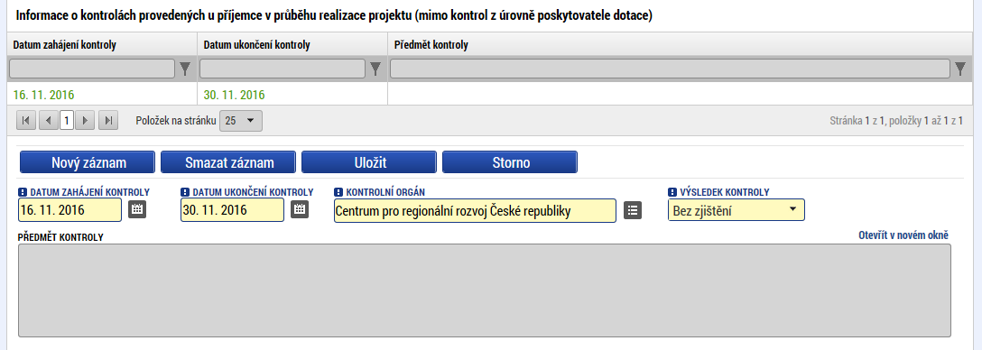

V případě, že byla vykázána nějaká kontrolní zjištění, je třeba je k dané kontrole doplnit.
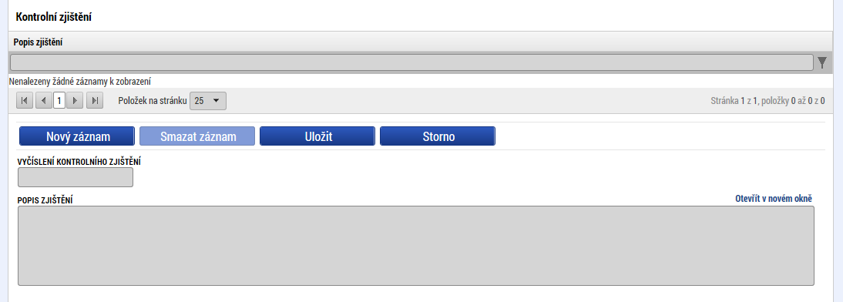

Stejně tak je možné vyplnit případná opatření k nápravě nalezených zjištění.
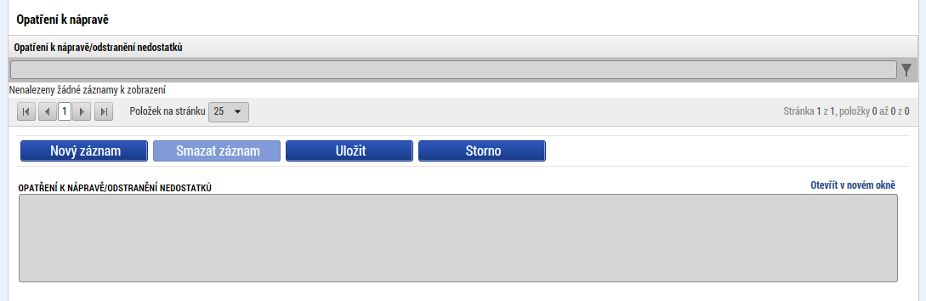

Pokud je vhodné, je možné připojit jednu nebo více příloh k dané kontrole.
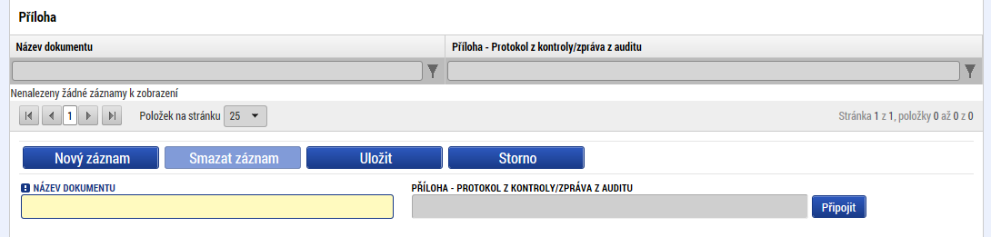

Podpis dokumentu
Před podpisem dokumentu je třeba nejprve provést kontrolu (1) a pokud tato proběhne v pořádku a bez chyb, je možné provést finalizaci (2).
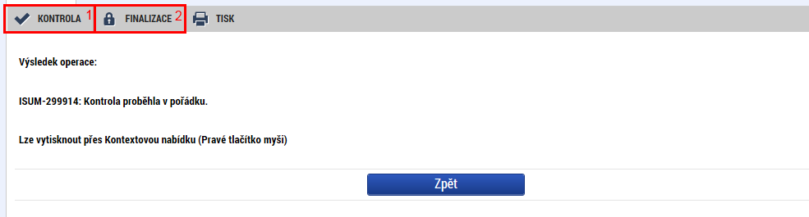

Po finalizaci se aktivuje záložka podpis dokumentu, kde je tisková verze dílčí zprávy o realizaci. Tato se generuje ve frontě na pozadí a může trvat i několik minut, než se na záložce objeví. Je vhodné ze záložky odejít a znovu na ní vstoupit, aby se data aktualizovala. Na tiskovou verzi je možné se podívat (2), případně je možné finalizaci stornovat (1) a upravit vyplněná data. Pokud je vše v pořádku, je třeba dílčí zprávu a současně soupisku podepsat (3).
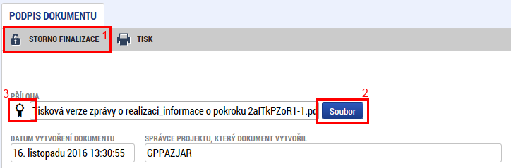

Podpis se vytvoří kliknutím na pečeť a stisknutím příslušného tlačítka „vytvořit podpis“.
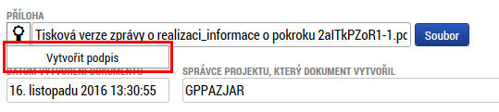

Pro samotný podpis jsou k dispozici tři varianty podpisu. Záleží na typu, který využíváte, zda zvolíte podpis na kartě nebo tokenu, zda máte podpis uložen v systému, nebo pouze v souboru. Systém podpisu je jinak totožný jako v případě žádosti o podporu. Podepsat může kterákoliv osoba s rolí signatář, ale je třeba dodržet metodicky, aby každý partner podepisoval pouze svou zprávu/soupisku a ne jiného partnera. V tom případě by byla vrácena, nebo neschválena.

Po podpisu je zpráva a soupiska automaticky podána kontrolnímu orgánu.

Žádost o platbu
Žádost o platbu vytváří vedoucí partner projektu poté, co jsou všechny dílčí zprávy a soupisky schváleny kontrolorem. K založení slouží záložka v levé části menu – žádost o platbu.
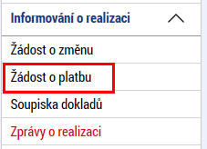

Pomocí tlačítka „Vytvořit novou“ se založí nový záznam žádosti o platbu dle finančního plánu ze žádosti o podporu.
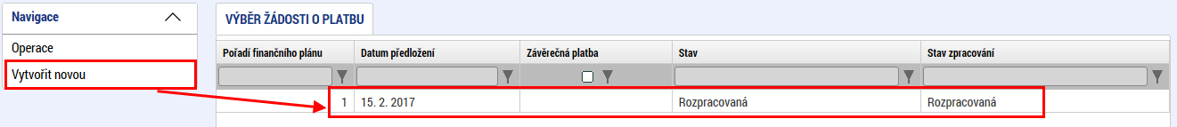

V rámci žádosti o platbu je třeba vyplnit několik záložek.
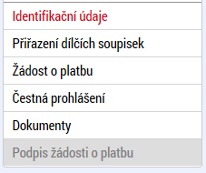

Identifikační údaje
Vyjma automaticky vyplněných údajů je na této záložce jediné povinné pole a to bankovní účet. Ze seznamu je zde třeba vybrat účet vedoucího partnera nebo jeho zřizovatele. Pokud se zde nenabízí bankovní účet, je třeba kontaktovat kontrolora se žádostí o doplnění do systému. Jakmile bude funkční žádost o změnu, bude možné bankovní účet doplňovat skrze ni. Pokud je třeba uvést nějaké další údaje pro platbu (jako například variabilní symbol), je možné je také vyplnit na této záložce.
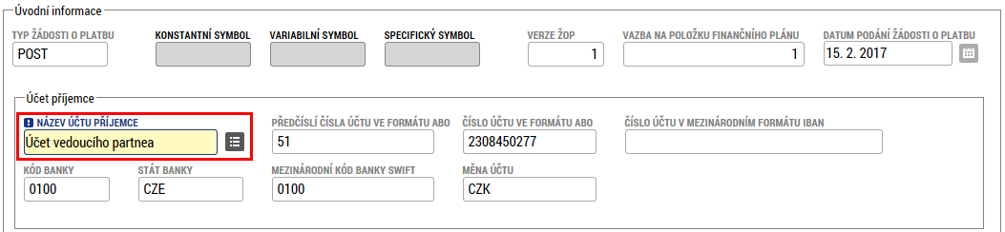

Přiřazení dílčích soupisek
Na této záložce jsou nabízeny všechny soupisky, které nejsou navázány na žádnou žádost o platbu a současně jsou schváleny z pozice kontrolora. Pomocí symbolu šipky je třeba zvolit, která soupiska bude zahrnuta do žádosti o platbu. Minimálně je třeba vybrat jednu.
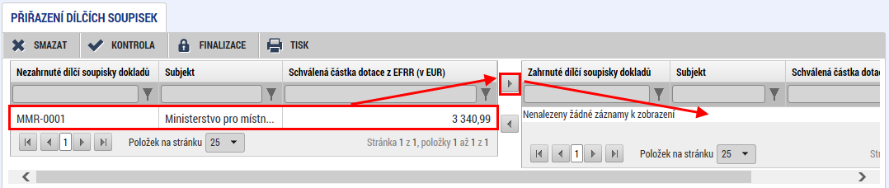

Žádost o platbu
Na této záložce je třeba prvně stisknout tlačítko „Naplnit data ze soupisky“. Tímto proběhne automatická sumarizace schválených částek z navázaných soupisek (viz předchozí kapitola). Pokud bude navázána další soupiska nebo nějaká odebrána, je třeba vždy souhrnná data stiskem tlačítka aktualizovat.
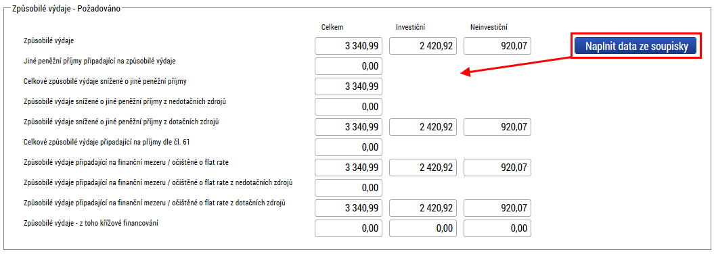

Čestná prohlášení
Čestná prohlášení, která specifikuje příručka pro příjemce, je třeba přiložit formou přílohy na stejnojmennou záložku (text čestného prohlášení k žádosti o platbu za projekt je obsažen v příloze č. 12 Příručky pro příjemce dotace pod částí „Přílohy“). Žádná předdefinovaná čestná prohlášení v rámci programu nepoužíváme.

Dokumenty
Jedná se o standardní záložku pro přiložení dokumentu (viz například kapitola Soupiska dokladů > Přílohy). Uvedou se zde dokumenty, které jsou k žádosti o platbu přikládány jako příloha (neplatí pro zprávu o realizaci a soupisky dokladů, protože ty jsou k žádosti o platbu připojovány datově a ne jako samostatné soubory) .

Podpis žádosti o platbu
Tato záložka se aktivuje až ve chvíli, kdy je provedena finalizace. Prvně je třeba provést kontrolu (1) a pokud nevykáže žádné chyby (byly by označeny červeně), je možné provést finalizaci (2).
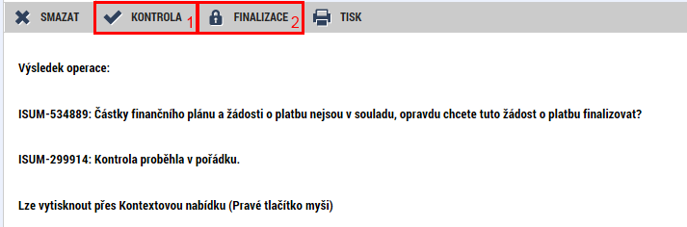

Po provedení finalizace je možné žádost o platbu podepsat. Pro podpis je třeba mít roli signatář. Podpis je totožný jako v kapitole 2 – dílčí zpráva o realizaci - podpis dokumentu.
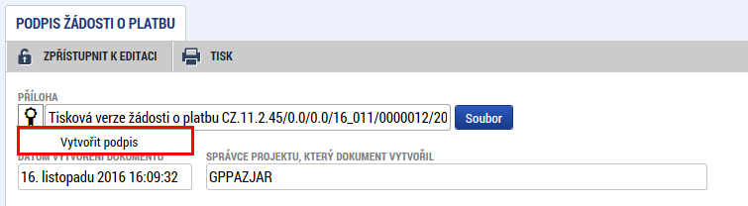

Souhrnná zpráva o realizaci
Souhrnná zpráva o realizaci se tvoří na záložce „Informování o realizaci“ (jedná se o zprávu, kterou jsme zakládali při vyplňování dílčí zprávy). Zprávu zpracovává vedoucí partner.
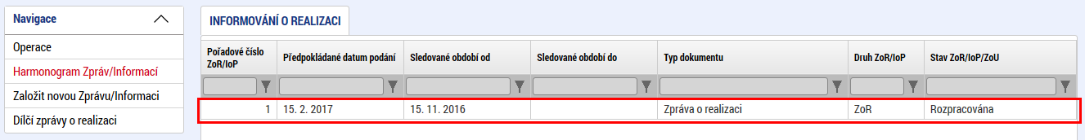

Zpráva obsahuje několik záložek v levém menu, které je třeba vyplnit.

Informace o zprávě
Krom automaticky vyplněných údajů jsou na této záložce některá povinná pole. Je třeba vyplnit data sledovaného období od a do a dále je třeba vyplnit skutečné datum zahájení projektu (týká se pouze první souhrnné zprávy). Dále je třeba vyplnit údaje o kontaktní osobě ve věci zprávy.
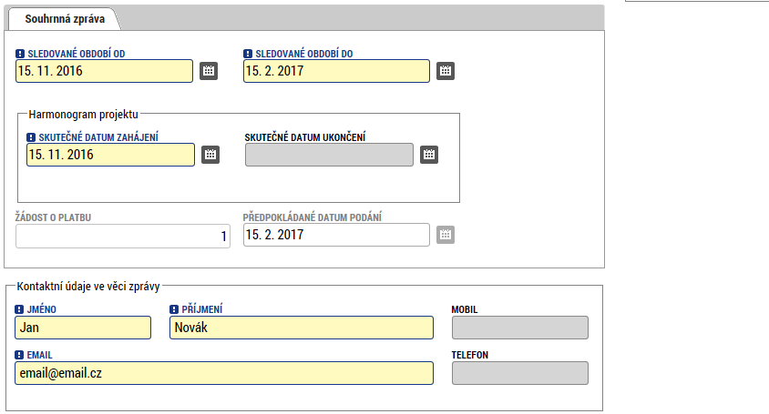

Informace o problémech
Pokud se v rámci sledovaného období vyskytly nějaké problémy, je třeba je zaznamenat na této záložce. Vyplnění záložky je zcela totožné jako v kapitole 2 – dílčí zpráva o realizaci.

Popis
Na záložce popis je třeba popsat pokrok v realizaci projektu za celý projekt.
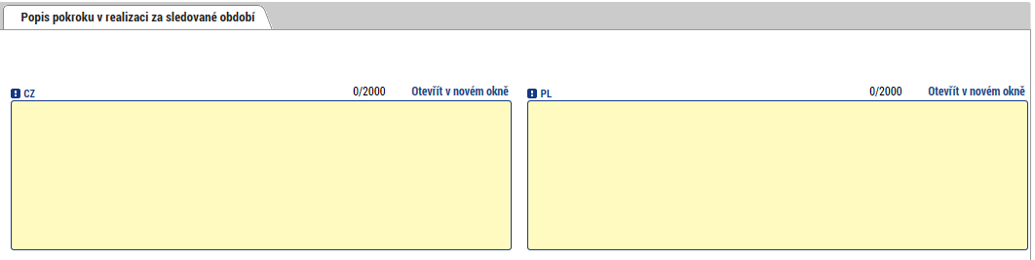

Informace o příjmech
Tato záložka pouze načítá příjmy za sledované období z navázaných soupisek a zobrazuje příjmy za předchozí období. Záložka je needitovatelná.

Dílčí ZoR
Zde je přehled všech dílčích zpráv za všechny partnery, které jsou automaticky vygenerovány. V případě, že nějaký partner v daném období zprávu nepředkládá, je třeba pomocí tlačítka „Editovat vše“ zobrazit zaškrtávací políčka a u zprávy, která se nebude podávat zaškrtnout, že nebude relevantní. Tlačítkem „Uložit vše“ se volby potvrdí.
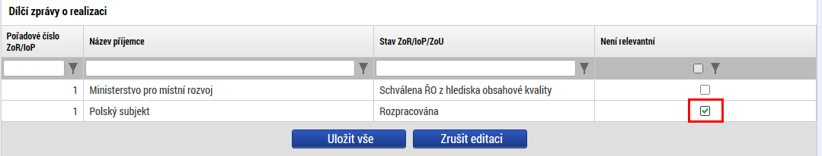

Indikátory
Na záložce indikátory se zobrazuje přehled všech indikátorů, které byly zadány na žádosti o podporu (2) a které byly zadány jednotlivými partnery na dílčích zprávách (1). Na této úrovni již není možné vykazovat žádnou změnu, ty se načítají pouze od jednotlivých partnerů.
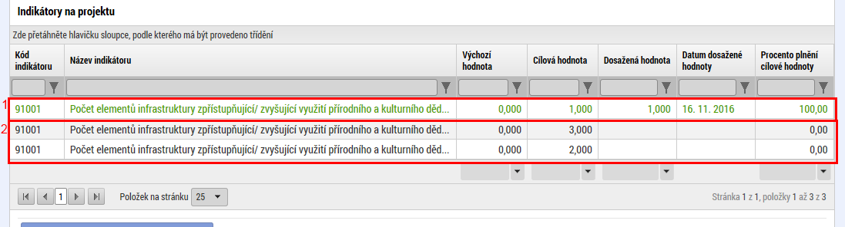

Indikátory
Tato záložka bude odstraněna.

Klíčové aktivity
Záložka funguje totožně jako v kapitole 2 – dílčí zpráva o realizaci. Pokud je třeba vykázat změnu v nějaké aktivitě z pozice projektu, provede se zde. Změny by měly obsahovat souhrn změn za všechny partnery.

Horizontální principy
Pokud došlo k nějaké změně v některém horizontálním principu, je možné to vykázat pomocí příslušného tlačítka.
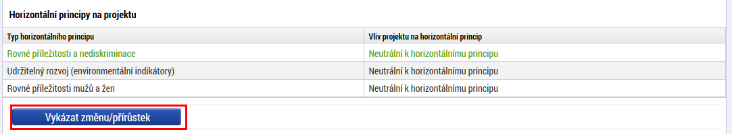

Změnu je třeba do založeného záznamu vyplnit formou popisu.
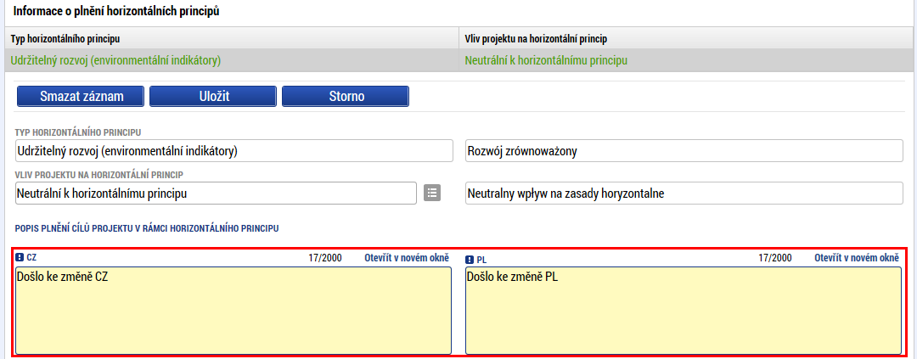

Přeshraniční spolupráce
Na této záložce se vyskytují čtyři záložky, které obsahují jednotlivá kritéria kooperace. U každého je třeba uvést, jak bylo dané kritérium ve sledovaném období naplněno.
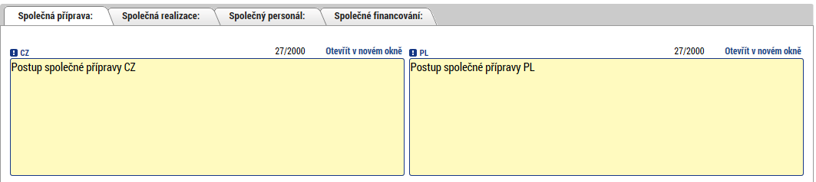

Přeshraniční dopad
Záložka obsahuje několik textových polí, ve kterých je třeba popsat, jakým způsobem byly jednotlivé body naplněny.

Čestná prohlášení
Čestná prohlášení, která specifikuje příručka pro příjemce, je třeba přiložit formou přílohy na stejnojmennou záložku. Žádná předdefinovaná čestná prohlášení v rámci programu nepoužíváme.

Přílohy
Na záložce přílohy je třeba zadat všechny dokumenty, které jsou ke zprávě o realizaci přikládány jako příloha (neuvádí se žádost o platbu, která je se zprávou o realizaci propojena datově a nepřikládá se jako samostatný soubor)..
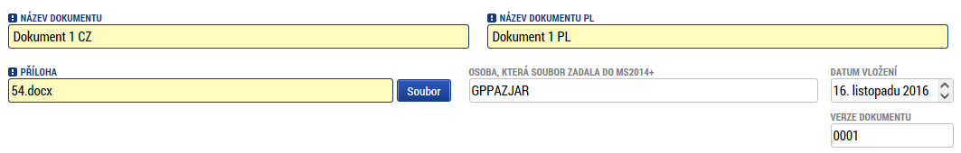

Veřejné zakázky
Blok veřejné zakázky obsahuje všechny veřejné zakázky, které byly vyplněny v žádosti o podporu. Pokud v rámci nějakého ze zadávacích řízení došlo ke změně, je možné pomocí příslušného tlačítka vykázat změnu.
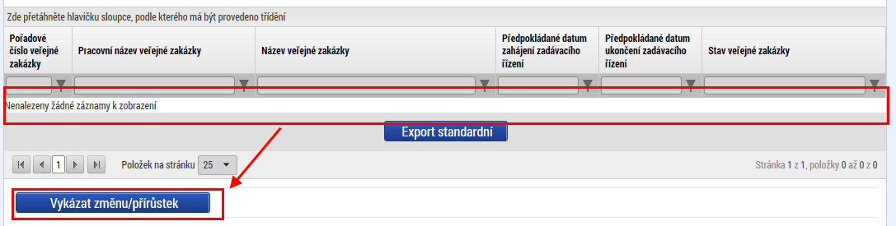

Jakmile je založen nový záznam změny, je možné upravit všechny údaje o veřejné zakázce. Struktura dat je totožná jako při podávání žádosti o podporu a liší se dle stavu veřejné zakázky.

Veřejnou zakázku je také možné přidat. Po přidání je třeba vyplnit příslušná pole stejně jako v žádosti o podporu.
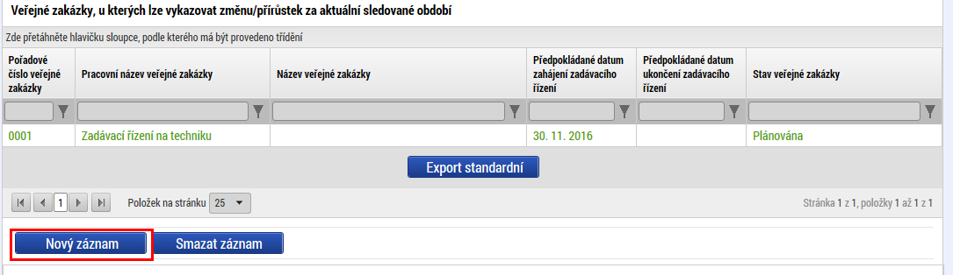

Veřejné zakázky
Záložka obsahuje základní informace o veřejné zakázce. Rozsah polí se liší podle zvoleného stavu veřejné zakázky. Je třeba vyplnit všechna žlutě podbarvená pole, ostatní jsou volitelná.

Hodnocení a odvolání
Pokud je veřejná zakázka již ohodnocena, vyplní se na této záložce informace ohledně hodnocení zakázky a případná odvolání.

Údaje o smlouvě/Dodatku
Pokud je veřejná zakázka ve stavu se smlouvou, vyplní se na této záložce podrobnosti ke smlouvě/dodatku.

Návrh/podnět na ÚOHS
Pokud byl podán návrh nebo podnět na ÚOHS, uvede se toto na této záložce.

Přílohy k VZ
Zde je možné vyplnit přílohy k veřejné zakázce. Ovládání je totožné jako na jiných záložkách pro dokumenty.

Dodavatelé
Pokud je třeba přidat novou veřejnou zakázku, nebo upravit nějakou stávající a je třeba přidat dodavatele, je možné jej doplnit v tomto bloku. Vyplnění dodavatele je totožné jako vyplnění partnera na žádosti o podporu.

Kontroly
Záložka kontroly funguje stejně jako v dílčí zprávě o realizaci. Za normální situace by všechny kontroly měly být vykázány na úrovni jednotlivých partnerů a na úrovni projektu by již žádná neměla být. Záložka bude pravděpodobně odstraněna nebo upravena.

Podpis dokumentu
Záložka se aktivuje ve chvíli, kdy je provedena finalizace. Prvně je třeba provést kontrolu (1) a docílit toho, aby byla bez chyb, teprve poté je možné provést finalizaci (2).
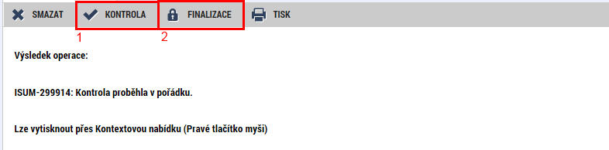

Generování probíhá ve frontě na pozadí, takže občas je třeba minutu, dvě počkat, než je dokument vygenerován a je možné ho podepsat. Pokud je třeba zprávu dopracovat, je možné před podpisem provést storno finalizace.
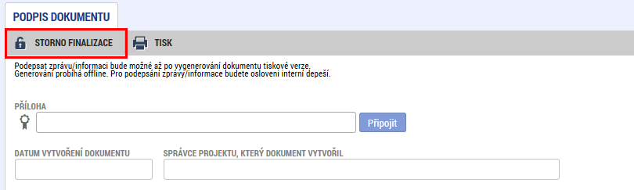

Po vygenerování je možné zprávu podepsat. Po podpisuje je automaticky zpráva podána kontrolorovi.
